IED COLEGIO LICEO FEMENINO MERCEDES NARIÑO J.M.

Nombre De la Estudiante: ______________________________________________________________________
Docente: Maria Nelly Olarte P. Grado: 11________ Fecha: ____________________________

Guía de contenido y aplicación (1.1)” Trabajo Personal”
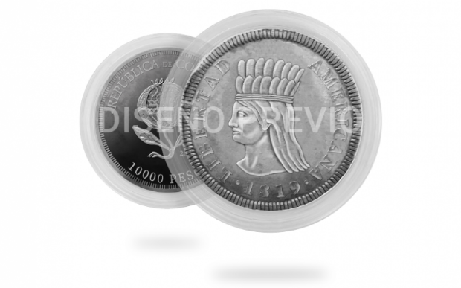
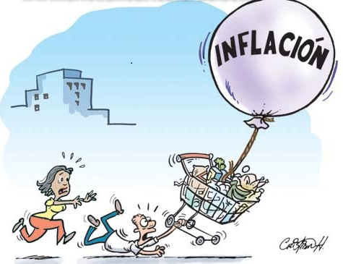
¿QUE ES MACROECONOMIA?

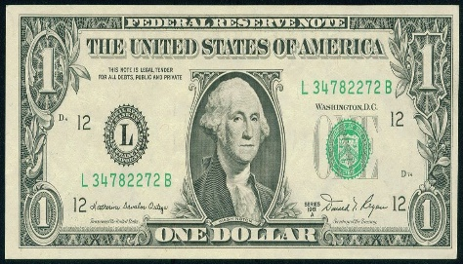

A nivel nacional existen variables y políticas de carácter general, que el gobierno o las autoridades monetarias adoptan para garantizar el funcionamiento de la economía. Estas variables son el objeto de estudio de la macroeconomía.
La gran preocupación de toda sociedad es mejorar la generación de riqueza, para elevar las condiciones de vida de la población en general.

- Moneda Tasa de Cambio La Inflación
- El Manejo fiscal El Crédito La Inversión
- El Ahorro La Producción El Consumo
- El Empleo

Una de las grandes responsabilidades de las autoridades económicas, es impedir que se deteriore la capacidad de compra de la moneda.

¿MANOS A LA OBRA!

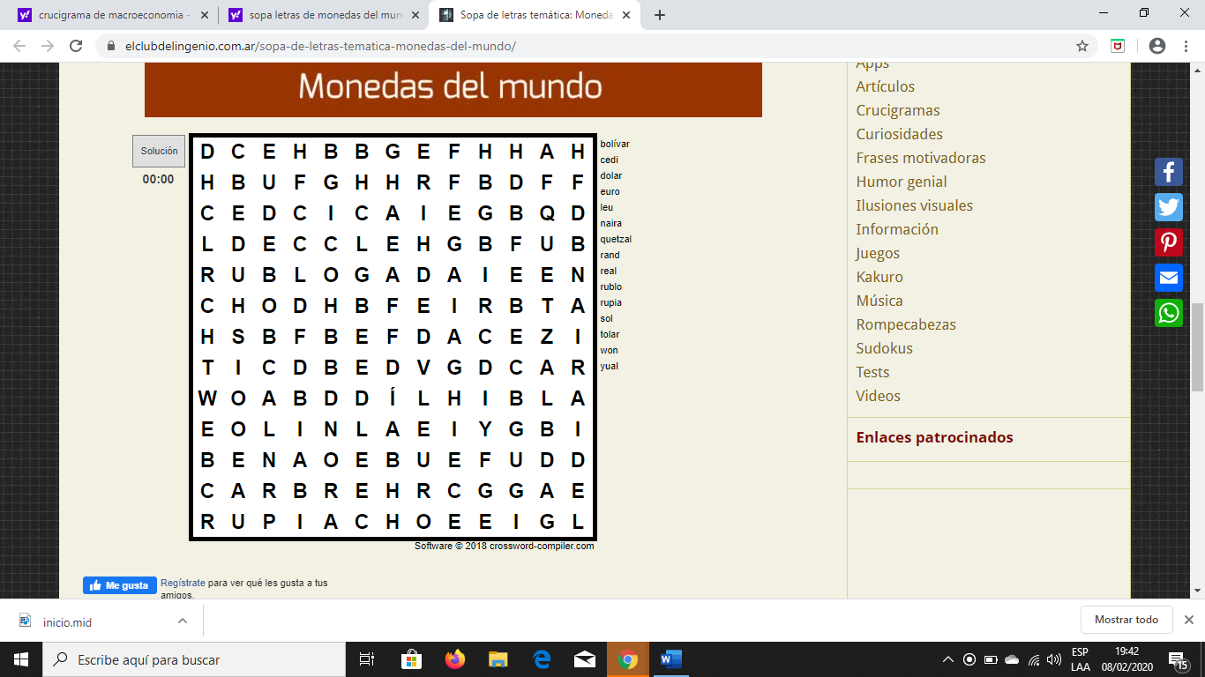
Busca en la Sopa de letras las siguientes monedas: Bolívar, cedi, dólar, euro, leu, naira, quetzal, rand, real, rublo, rupia, sol, tolar, won, yual.

EJERCITA TUS COMPETENCIAS

- La figura representa el espacio mundial de los servicios financieros, que manifiestan una conformación muy diferente a la distancia física que existe entre las principales ciudades del mundo. Estos entornos urbanos, que concentran un gran poder económico y político, pueden denominarse como

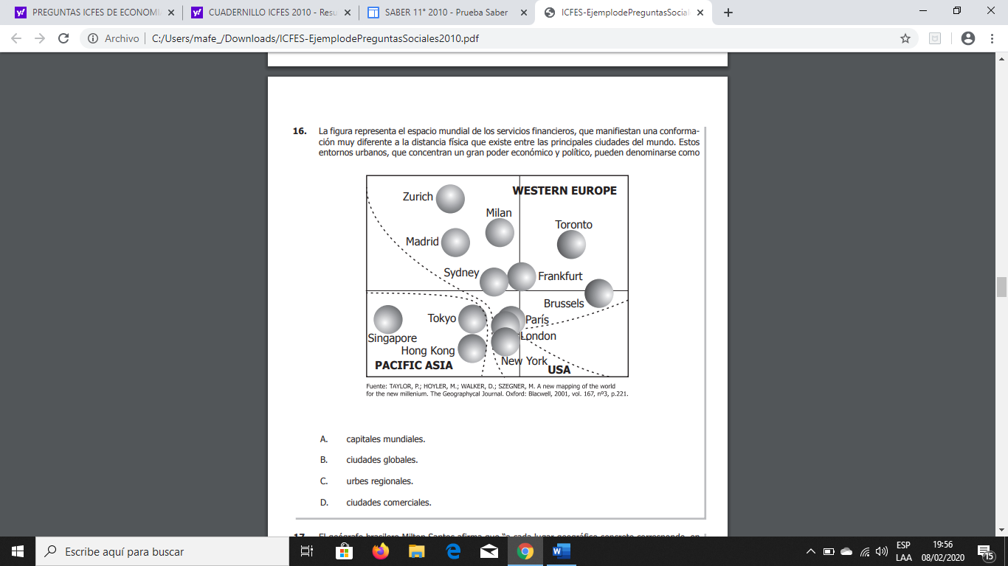

A. capitales mundiales
B. ciudades globales
C. urbes regionales
D. ciudades comerciales

2.Estudios sobre la economía europea del siglo XVII han demostrado que la población de este continente experimentó un crecimiento entre los años 1620 a 1640 y posteriormente entre 1720 a 1740, produciéndose luego un sensible retroceso, excepto en Inglaterra y los Países Bajos. Esta información podría expresarse en dos de las siguientes gráficas

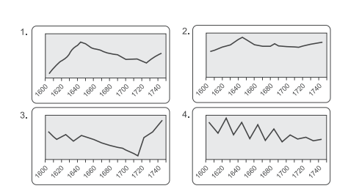

A. 1 y 3 B. 2 y 4 C. 3 y 4 D. 1 y 2

…LEER ES LA CLAVE…

